ВНЕКЛАССНОЕ МЕРОПРИЯТИЕ
«Веселый осенний марафон»
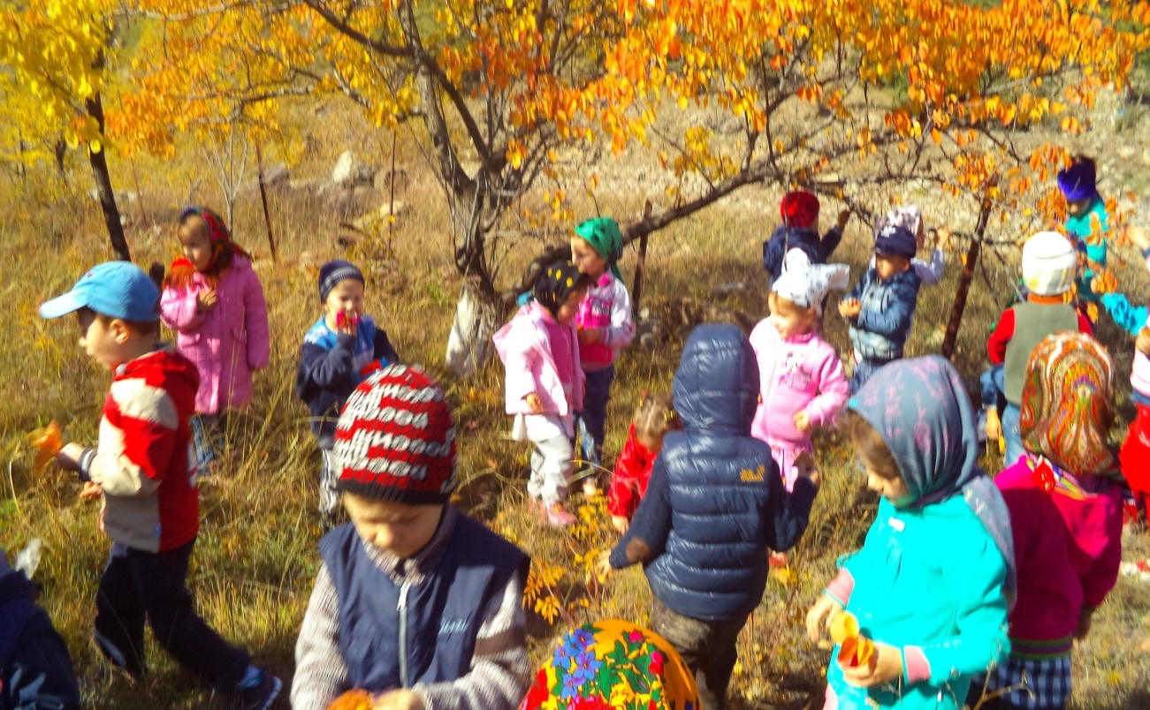
Автор : Магомедова А.М.
МКОУ « Тидибская СОШ,им. Алиева И.М.

Сценарий спортивного мероприятия для учащихся начальных классов «Веселый осенний марафон»
Цель: пропаганда здорового образа жизни.
Задачи:
развивать интерес к спорту посредством эстафет и конкурсов;
развивать у ребят наблюдательность, сообразительность, находчивость и ловкость;
развивать умение согласованно действовать в коллективе, смелость и чувство уверенности в себе.
Место проведения:городской парк или лесной массив.
Реквизиты:листья от деревьев или карточки с изображением листьев, два платочка, листочки - дощечки, кубики или кегли, обручи, «золотые» медали, призы.
Ход мероприятия
(Звучит музыка на спортивную тему)
Ведущий:
На спортивную площадку
Приглашаем мы всех вас!
Праздник спорта и здоровья
Начинаем мы сейчас!
Здравствуйте, дорогие ребята и многоуважаемые родители! Нам очень приятно видеть всех вас. Мы начинаем спортивные соревнования «Веселый осенний марафон»! Участники соревнований будут состязаться в силе, ловкости, смекалке, быстроте.
Ребята для начало марафона я предлагаю вам сыграем в известную игру – «Ручеек».
Игра «Ручеек»
Дети становятся парами. По окончанию игры, кто стоит по правую сторону в «ручейке» – это первая команда, а по левую – вторая команда. (Вот так в игровой форме мы разделили класс на две команды).
Ведущий: Команды, предоставляю вам несколько минут, что бы вы придумали себе название и девиз.

Осталось представить жюри
Пусть жюри весь ход сраженья
Без промашки проследит.
Кто окажется дружнее,
Тот в бою и победит.
(Судейской коллегией являются представители из родительского комитета).
Ребята, за каждое правильное выполненное задание вы получаете «золотую» медаль.
Итак, с командами познакомились, жюри выбрали, напутствие услышали – пора начинать соревнование!
Игра «Лесная чаща»
Каждая команда получает по пять различных листьев (можно раздать карточки с изображением листьев) по которым нужно определить, к каким деревьям они относятся (Приложение 1).
Эстафета «Болото»
Командам выдаются листочки - дощечки («кочки»). Перекладывая листочки-дощечки, команды должны перейти «болото», не замочив ноги. Земля выполняет роль «болота», а листочки - дощечки – роль «кочек». Если игрок оступается в «болото», то идет обратно на старт. Дойдя до финишной прямой бежит обратно к команде и передает «кочки». Выигрывает та команда, которая быстрее пройдет «болото».
Эстафета «Самые быстрые»
Каждая команда встает в шеренгу, взявшись за руки. У стоящего в самом конце игрока в руках платок. Он змейкой под руками оббегает всех, оббегает ориентир и встает первым передав платочек в конец команды. Так же поступает каждый участник команды. Побеждает та команда, которая быстрее справилась с заданием.
Эстафета «Самые дружные»
Команды строятся в линию. Каждый должен положить правую руку на плечо впереди стоящего и приподнять левую ногу. Левой рукой надо взяться за ногу впереди стоящего. В таком положении команда должна допрыгать до финишной линии. Побеждает самая быстрая и ловкая команда.
Эстафета «Перенеси предмет»
На старте стоят у каждой команды 6 предметов (кубики или кегли), до финиша расположены гигантские следы босых ног. Необходимо взять один предмет и прыгая по следам, донести его до финиша и поставить в обруч, вернуться. Выигрывает та команда, которая перенесет быстрее всех.
Эстафета «Переправа»
Капитан и первый участник влезают в обруч и движутся до ориентира, первый участник остаётся, а капитан с обручем возвращается за вторым участником. И так до тех пор, пока капитан «не перевезет» всю команду. Выигрывает та команда, которая быстрее оказалась у ориентира в полном составе.

Ведущий: Пока жюри подводит итоги, мы проведем игру. Я буду загадывать загадки, а вы хором отвечайте.
«Загадки»
Я - болотное растенье,
Конопатят мною стены.
Мягок, а не пух,
Зелен, а не трава.
(Мох)
Растёт не на суше,
Голова из плюша.
(Камыш)
Что растёт вершиной вниз?
Что висит верхушкой вниз?
(Шишка)
В золотой клубочек,
Спрятался дубочек.
(Жёлудь)
Есть у ребят зелёный друг
- Весёлый друг, хороший,
Он им протянет сотни рук
И тысячи ладошек.
(Лес)

Ведущий:
Провели мы состязанья
И желаем на прощанье
Всем здоровье укреплять
Мышцы крепче накачать.
Всем ребятам мы желаем
Не стареть и не болеть
Больше спортом заниматься
И в учёбе не отстать!
Предоставляем слово нашему уважаемому жюри, которое подведет итог наших соревнований и наградит победителей.
Участникам вручаются призы.
Ведущий:Наши соревнования подошли к концу. Но думаем, что это только начало, небольшой шаг в сторону здоровья и хорошего настроения. Спасибо нашим командам за участие, за их мужество. Спасибо всем кто пришел сегодня на наше спортивное мероприятие – участникам, жюри, родителям, болельщикам.
Успехов всем, удачи, крепкого здоровья и отличного настроения!
Приложение 1

Ответы:
1.Лиственница
2.Осина
3.Ольха
4.Липа
5.Дуб
6.Рябина
7.Клен
8.Ель
9.Береза

